Imunitní systém
- K čemu slouží míšní systém?
- Jaké orgány patří do míšního systému?
- Jakou funkci má slezina a brzlík?
- Kde se v těle nachází mízní uzliny? Jakou plní funkci?
- Jaký je rozdíl mezi vrozenou a získanou imunitou?
- Doplňte grafy
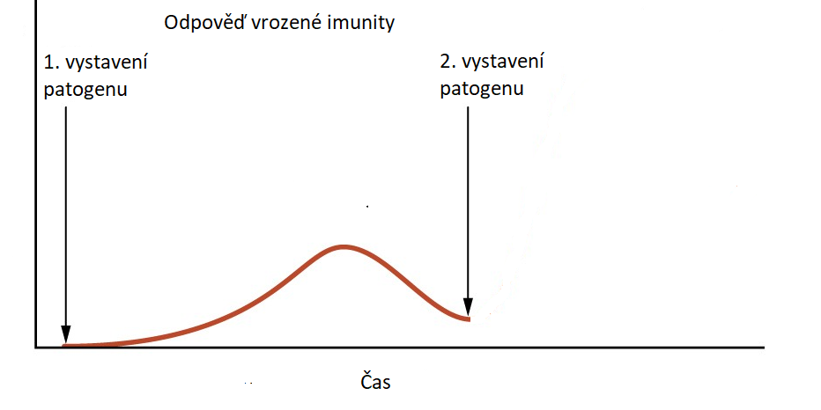
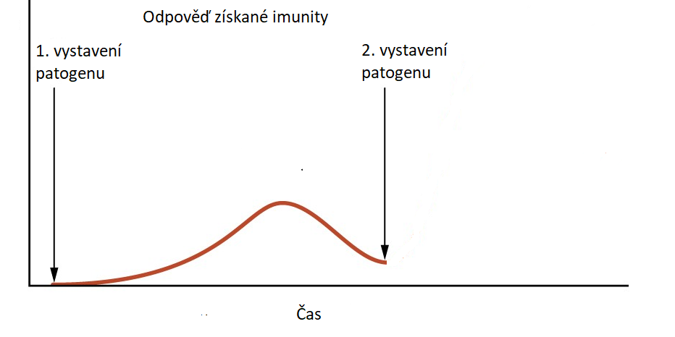
Množství bílých krvinek
Množství bílých krvinek

- Co je to fagocytóza? Jaká bílá krvinka ji může provozovat?
- Jak bílá krvinka rozpozná patogen?
- Jakým způsobem mohou být přenášeny infekční choroby?
- K čemu slouží očkování?
- Co je to kolektivní imunita? Na jakém principu funguje?
- Co je alergie? Čím může být vyvolána? Jak se dá potlačit?
- Jaký je význam slov epidemie a pandemie?

